
ПРАЙС –ЛИСТ
ООО «ТАХОСЕРВИСЧЕРНОЗЕМЬЕ»
Офис в г. Ижевск: ул. Кирова, 172. Блок 14, оф.209
Телефон: 8(3412) 908-155, 321-213
Сайт: www.izhevsk.tahoservice.ru

Цена тахографа с СКЗИ:

Все цены указанны с учетом НДС |  | до 10шт |  | Стоимость с установкой | от 10 до 50 | от 50 до 200
Штрих-TaxoRUS | без GPRS модема | 34000 |  | 46000 | Цена договорная  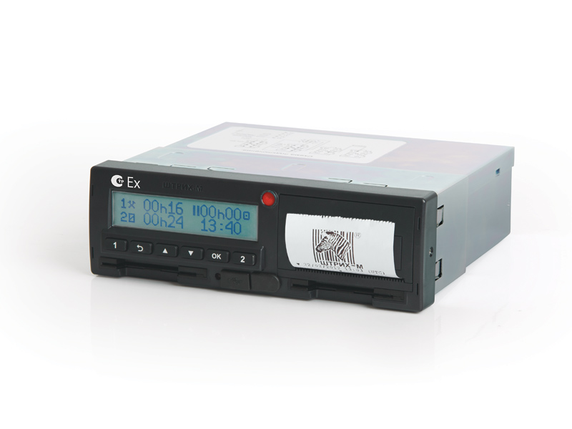
Штрих-TaxoRUS | с GPRS модемом | 37000 |  | 49000
Меркурий ТА-001 | без GPRS модема | 34000 |  | 46000
Меркурий ТА-001 | с GPRS модемом | 37000 |  | 49000
КАСБИ ДТ-20 | без GPRS модема | 34000 |  | 4600
КАСБИ ДТ-20 | с GPRS модемом | 37000 |  | 49000
Цена установки:
Установка тахографа с блоком СКЗИ: включает весь комплект работ: монтаж, активация блока СКЗИ, первичную калибровку и опломбирование контрольного устройства.

В случае несогласования датчика скорости и контрольного устройства все дополнительные работы оплачиваются отдельно.
Точная стоимость услуги устанавливается при выборе модели тахографа и по результатам диагностики транспортного средства.
Дополнительное оснащение:
Короб для установки тахографа |  |  | 800
Термобумага для тахографа |  |  | 350
Карта водителя |  |  | 2600
Карта предприятия |  |  | 5700

Возможен выезд мастера к клиенту для установки оборудования на месте.
При необходимости вы можете заказать отдельно установку ГЛОНАСС/GPS оборудования

ГЛОНАСС
Абонентский терминал GPS ГЛОНАСС | 8 300
Абонентский терминал GPS | 7 400
Датчик топлива Omnicomm | 6 500
Монтаж абонентского терминала | 2 000
Монтаж датчика топлива | 4 000

Стоимость монтажа
Наименование работ | Цена с НДС
Активация блока СКЗИ | 2000
Установка тахографа на приборной панели | 800
Прокладка электрической проводки (от источника питания до места установки) и подключение тахографа | 1900
Подключение тахографа к системе зажигания | 550
Активация контрольного устройства (ввод данных о предприятии и ТС в память ) | 1250
Калибровка контрольного устройства | 3500
Опломбирование датчика скорости | 500
Опломбирование контрольного устройства | 350
Согласование датчика скорости с тахографом | 1150
Установка выносной антенны | 500
Короб для установки тахографа* | 680
* требуется в зависимости от модели ТС

